Maven安装
- 检查JDK安装的情况(需要1.6以上的版本):
添加JAVA_HOME，需要指向JDK安装目录；
添加PATH，添加%JAVA_HOME%\BIN；

- 安装Maven：
apache-maven-3.2.5-bin.zip解压到目录中（目录路径最好不要有空格和中文）；
设置系统环境变量，MAVEN_HOME，指向maven的根目录
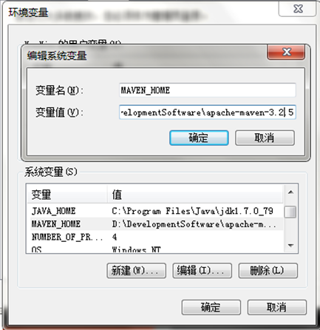
设置环境变量Path，将%MAVEN_HOME%\bin加入Path中;

- 验证Maven安装
打开cmd窗口，敲入mvn –v 查看
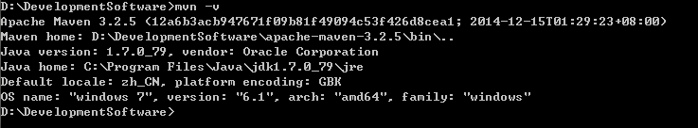

4. 额外的配置：
Maven在构建大型业务项目的时候，十分消耗内存，可以为Maven的运行配置JVM内存：设置MAVEN_OPTS环境变量（中间是空格）
-Xms128m -Xmx512m

